



Ingeniería en Sistemas Computacionales
Academia
Sistemas Digitales
Unidad de aprendizaje:
Profesor
Miguel Angel Alemán Arce
Alumno
Rodríguez Cejudo Marlon Francois
2022630549
Práctica 1 - Mosquitto MQTT con Arduino UNO Q y ESP32

Nombre Tarea
Internet de las cosas|Embedded systems
Carrera:
Instituto Politécnico Nacional

ESCOM
Escuela Superior de Cómputo

Índice
Introducción 2
Descripción 2
Instrucciones 2
Instalación del bróker Mosquitto en Raspberry Pi 2
Prueba básica del bróker 3
Configuración del Publisher en ESP32 4
Evidencia de funcionamiento 7

Introducción

Descripción
En esta actividad aprenderás a instalar y configurar Mosquitto MQTT en una Raspberry Pi, funcionando como servidor MQTT (broker). Posteriormente, deberás registrar un Publisher utilizando una ESP32, que enviará mensajes al broker. El objetivo es que comprendas cómo funciona el protocolo MQTT en arquitecturas IoT y cómo se integran dispositivos embebidos con servidores ligeros de mensajería.

Instrucciones

Instalación del bróker Mosquitto en Raspberry Pi
Para esta practica se utilizó la Arduino Uno Q, en lugar de la Raspberry Pi, esta placa contiene un microprocesador y un microcontrolador, y el sistema operativo que utiliza es Debian.
Para esta practica empezaremos actualizando los paquetes y luego instalamos Mosquitto junto con sus herramientas
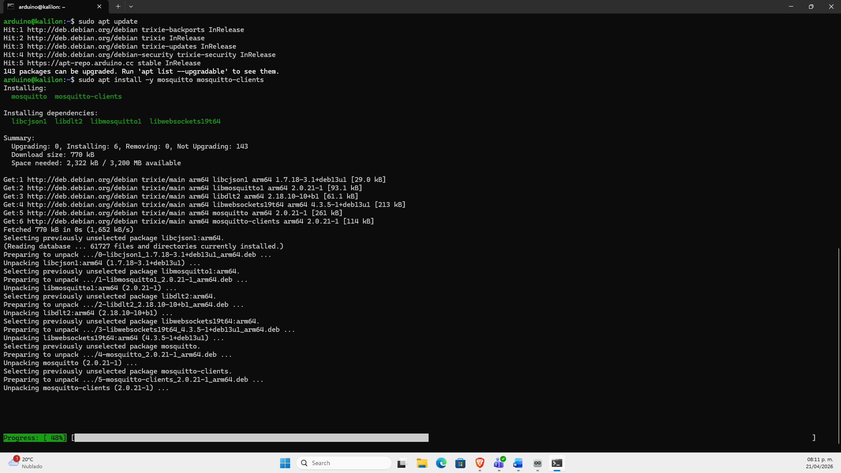
Ahora habilitamos el servicio para que arranque al iniciar nuestra Arduino
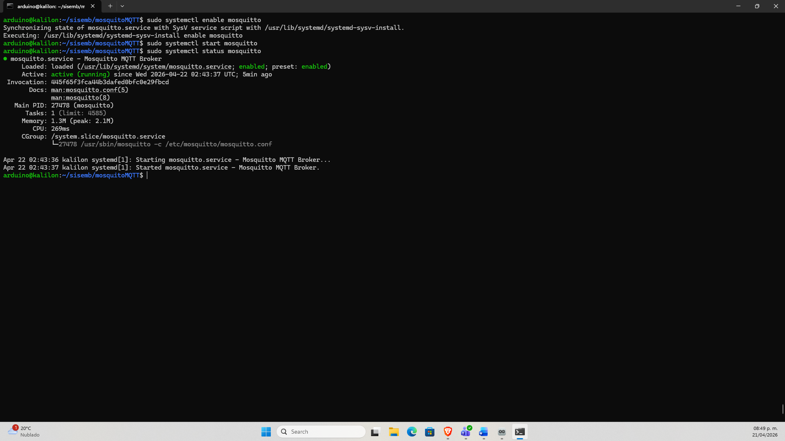

Prueba básica del bróker
Para hacer la prueba, primero identificamos cual es la dirección IP de nuestra Arduino, después ejecutaremos un subscriber, pero como estamos haciendo una prueba a la misma máquina, podemos colocar la IP o localhost, y desde otra consola de la misma maquina lanzamos el mensaje.
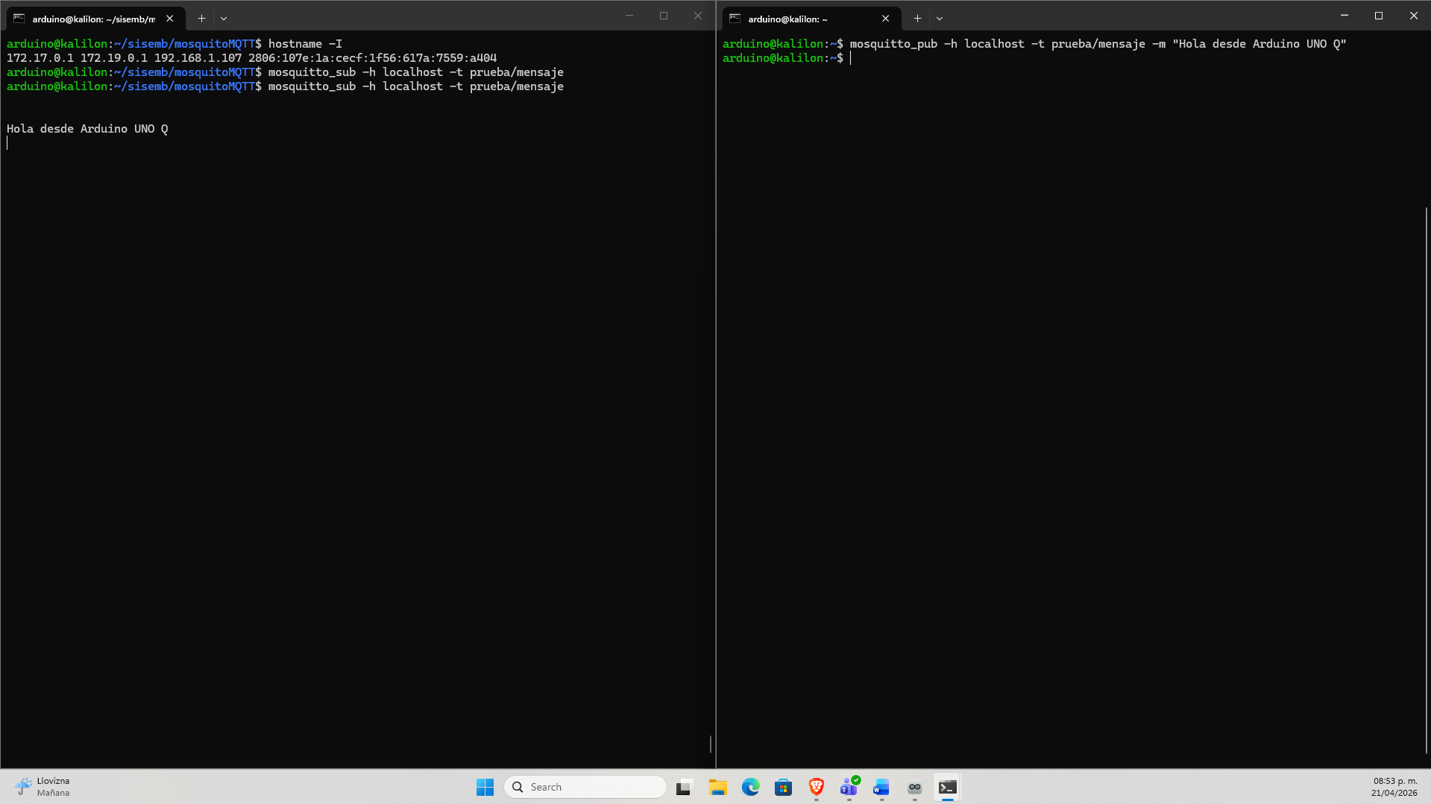

Configuración del Publisher en ESP32
Para programar nuestra ESP32 vamos a utilizar el entorno de Arduino IDE, y dentro de este IDE descargaremos la librería de PubSubClient.
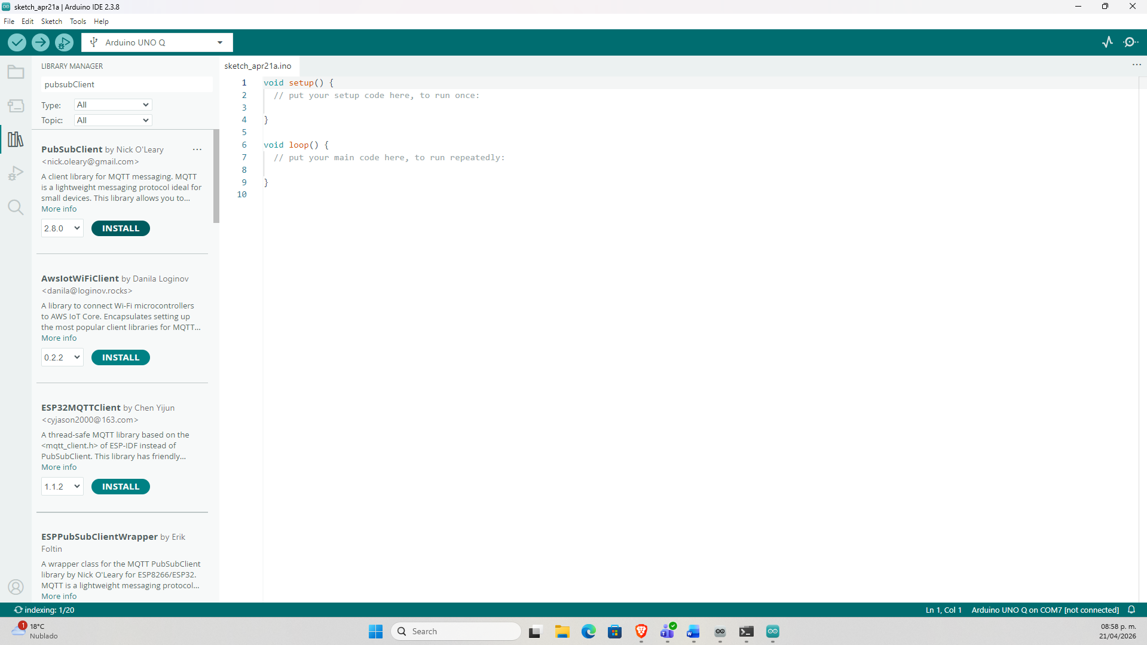
En Nuestro servidor se deben hacer modificaciones para que este acepte conexiones remotas, así que modificamos el archivo de configuración. 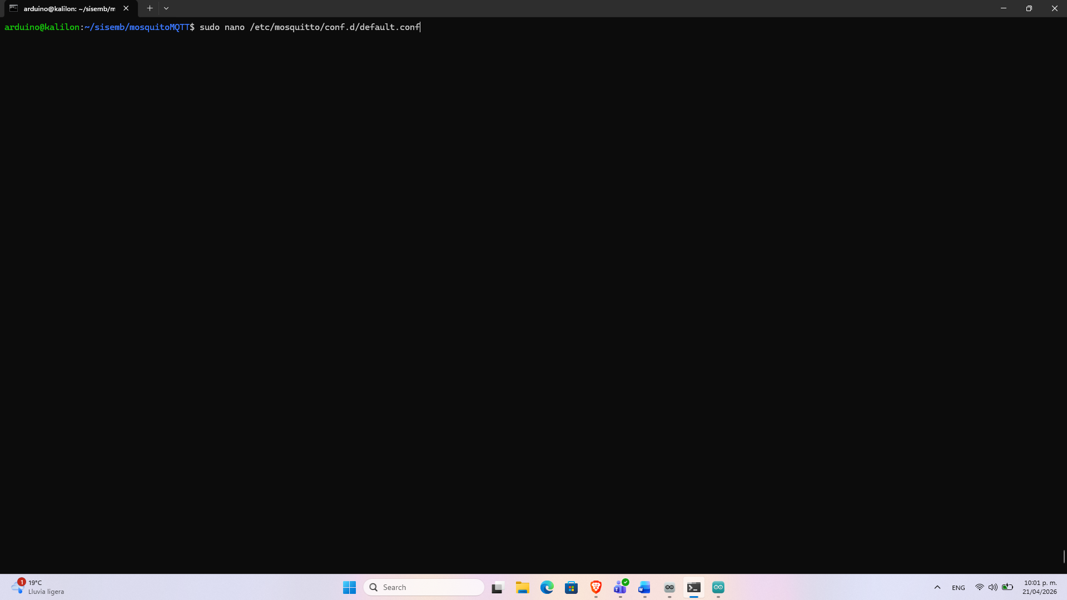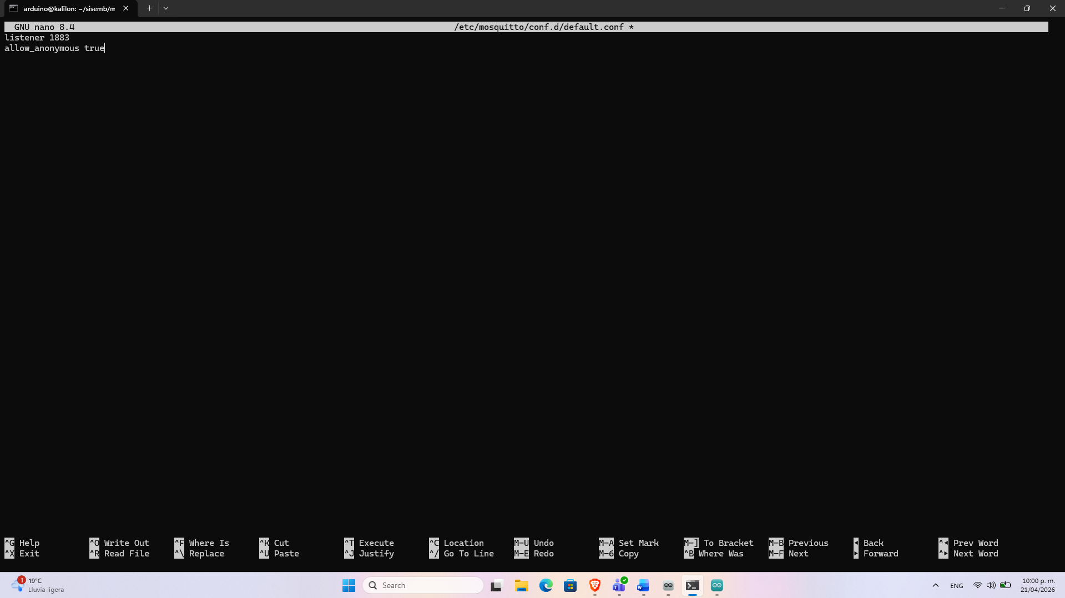
Despues de cambiar la configuracion debemos reiniciar el servicio
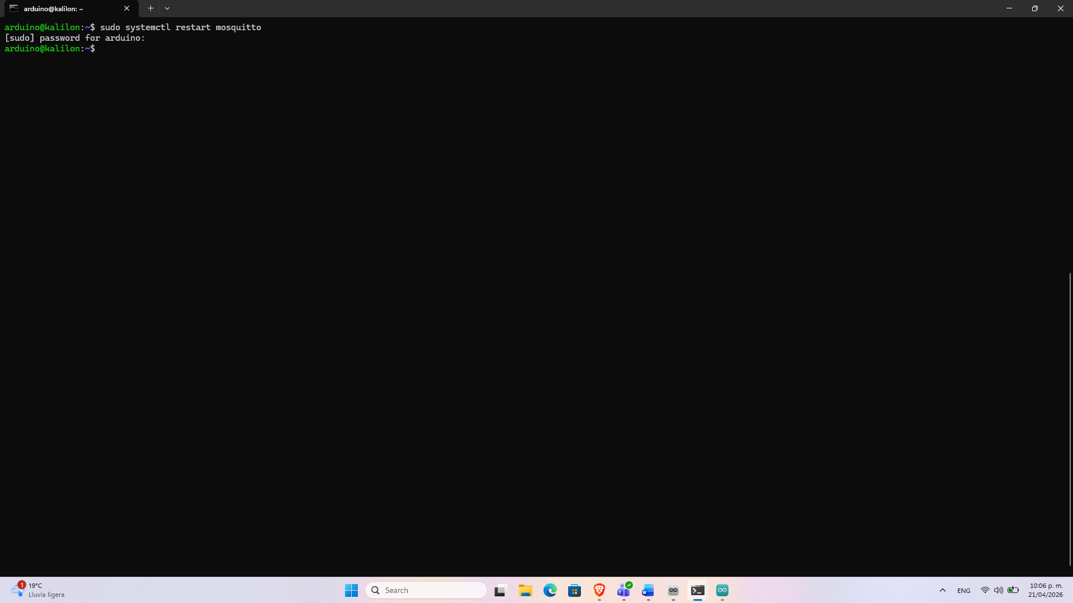
Una vez que hemos descargado la librería, escribimos un código que mandará u mensaje a nuestro servidor MQTT cada 3 segundos, y el mensaje será un contador del total de mensajes que se han enviado, para este código necesitamos la dirección IP de nuestro servidor (IP de nuestro Arduino) 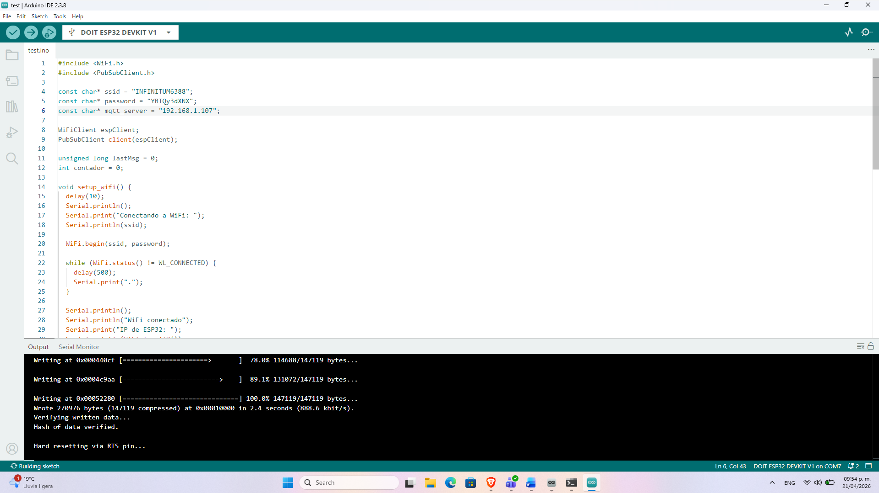

Evidencia de funcionamiento
Ahora en nuestro Arduino escuchamos los mensajes y observamos que empiezan a llegar los mensajes desde nuestra ESP32
